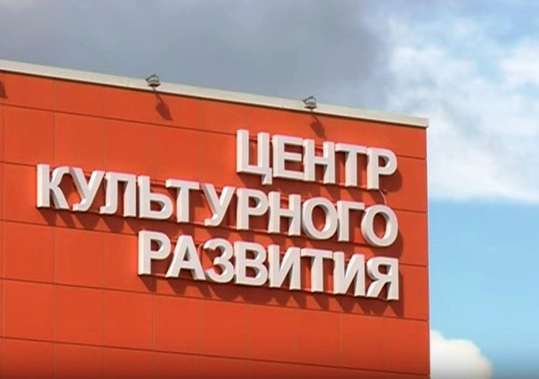
Алексей Островский: «Центр культурного развития в поселке Озерный будет введен в эксплуатацию в 2017 году»

Губернатор Смоленской области провел в Озерном совещание по вопросу строительства Центра культурного развития. Алексей Островский заверил, что в ближайшем будущем в поселке появится новый современный культурный объект.
- Хочу заверить вас, глубокоуважаемые коллеги, и в вашем лице всех жителей Озерного в том, что Администрация области от своих планов по строительству данного объекта не отказывалась и отказываться не собирается. Скажу больше. Буквально несколько дней назад я провел очередную рабочую встречу с Министром культуры Владимиром Мединским, посвященную целому ряду вопросов, в числе прочих мы обсуждали и строительство этого многофункционального культурного центра. Так что можете со 100% гарантией быть уверены, что в 2017 году объект будет построен и введен в эксплуатацию, - заявил в ходе совещания Алексей Островский.
Центр культурного развития общей площадью 1350 квадратных метров будет построен на условиях софинансирования: половина средств поступит из федерального бюджета, половина – из регионального. Соответствующее положение закреплено в соглашении между Министерством культуры Российской Федерации и Администрацией Смоленской области. Сметная стоимость строительства центра составила более 93 миллионов рублей.
Районной администрацией совместно с администрацией Озерненского городского поселения и местным собранием депутатов был выбран типовой проект строительства Центра культурного развития, который «привязали» к территории и получили положительное заключение экспертизы. Однако проект получил «пробуксовку», и результаты электронного аукциона по определению подрядной организации на строительство объекта дважды не состоялись.
На сегодняшний день в целях подключения объекта к электрическим сетям заключен государственный контракт с ПАО «Межрегиональная распределительная сетевая компания Центра». Эти работы находятся в стадии завершения.
- Сегодня у нас скомплектован полный пакет документов для того, чтобы уже в течение недели начать новые конкурсные процедуры. Мы надеемся, что на аукцион выйдет добросовестный подрядчик и до конца этого года мы выполним основные работы по строительству здания, закроем контур, осуществим кровельные работы, подведем все коммуникации для того, чтобы в зимний период уже выполнять внутреннюю отделку здания. В 2017 году мы планируем закончить работы по строительству данного объекта, - отчитался вице-губернатор Юрий Пучков.
Глава региона поручил подчиненным ответственно подойти к формированию конкурсной документации с тем, чтобы в рамках действующего законодательства, насколько это возможно, исключить участие недобросовестных подрядных организаций в аукционе.
В ходе совещания участники обсудили вопрос о дальнейшем использовании Центра культурного развития. В частности, с целью более эффективного использования площадей было предложено приспособить его под занятия физической культурой, оборудовав спортивный зал.
- Подписанное с Министерством культуры соглашение подразумевает использование данного объекта под культурно-развлекательные цели. Проект предусматривает несколько залов: танцевальный и зрительный. Танцевальный зал можно будет в перспективе приспособить под спортплощадку. Ввод в эксплуатацию предполагает еще и укомплектование всем оборудованием, чтобы потом переформатировать данный объект под спортивный зал. Работа в этом направлении ведется, - выступил с предложением начальник Департамента по культуре и туризму Егор Филимонов.
Губернатор поддержал инициативу: «Согласен. Каждый зал целесообразно адаптировать под свой функционал. Один из залов может быть предназначен для организации концертов, спектаклей, просмотра фильмов, а другой – для занятий спортом. В таком случае этот Центр культурного развития, действительно будет многофункциональным и полностью обеспечит интересы всех возрастных категорий почти шеститысячного населения поселка».
По словам Юрия Пучкова, типовой проект повторного применения выбран не случайно. Им предусмотрено только необходимое инженерное оборудование – то, что позволит эксплуатировать объект. В дальнейшем совершенно безболезненно можно изменить назначение помещений и предусмотреть, как обсуждалось, в том или ином зале оборудование, необходимое для спортивных занятий.
Алексей Островский дал указание руководителям соответствующих профильных Департаментов заранее включить расходы на необходимое оборудование для будущего Центра культурного развития в свои предложения при формировании областного бюджета на следующий год.
Для жителей Озерного строительство нового многофункционального культурного центра - очень значимое событие. Обращаясь к главе региона, мнение местных жителей выразила депутат Озерненского городского поселения Елена Федорцова: «Досуговый центр необходим для наших жителей. Молодежь получит возможность посещать всевозможные кружки, секции, спортивный зал. Самое главное, что мы от Вас, Алексей Владимирович, услышали сегодня ответ на вопрос, который нас очень волнует. И теперь точно знаем, что культурно-досуговый центр в нашем поселке Озерный будет!».
19 июня 2016 г.
День всенародной памяти

Он в памяти остался человеческой
Глубоким шрамом на лице Земли.
Недаром этот страшный день навечно
Днем памяти и скорби нарекли.
Мир раскололся, взрывом разделенный,
И в ясный летний день затмился свет,
И этот день, пожаром опаленный,
Мы будем помнить — через много лет.

В 2016 году наша страна отмечает несколько значимых дат, связанных с Великой Отечественной войной. Это 75 лет с начала войны, 75 лет Смоленскому сражению и 75 лет (в боях под Ельней) рождению советской гвардии.
22 июня - одна из наиболее трагических дат в истории нашей Родины. День памяти и скорби для тех, кто пережил и выжил, для детей и внуков миллионов солдат, что отдали жизни за мир, в котором мы сегодня живём.
Последствия этого дня - 22 июня 1941 года - нельзя ни преуменьшить, ни смягчить. В этот День памяти и скорби мы склоняем головы перед всеми погибшими в жесткой схватке с врагом, перед поколением советских людей, принесших нам Победу и подаривших нам будущее.
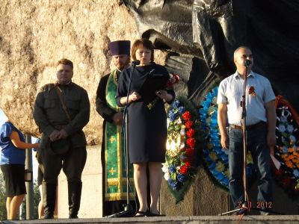
В Российской Федерации День памяти и скорби отмечают с 1996 года – 8 июня 1996 года вышел Указ первого Президента РФ Бориса Ельцина, устанавливающий 22 июня как День памяти и скорби. Этот день в России – не просто дата в календаре: по всей стране приспускаются государственные флаги, а телевидению и радио, а также учреждениям культуры рекомендовано не проводить никаких развлекательных программ и мероприятий.
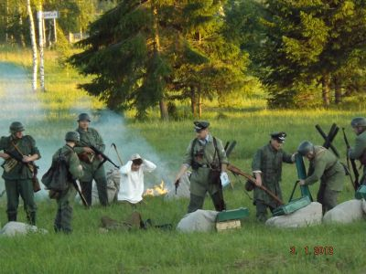
В поселке Озерный свято чтят память о погибших воинах. 22 июня состоялся митинг, посвященный Дню памяти и скорби, который открыла Глава Озерненского городского поселения Тихонова О.В. Слово предоставили внуку погибшего солдата Петрову Юрию Ивановичу, приехавшему из г. Шатура. Его дед освобождал нашу землю в составе 234-й Ярославской дивизии, погиб здесь и похоронен в д. Трунаево. Настоятель храма Рождества Пресвятой Богородицы отец Александр отслужил литию по погибшим в годы Великой Отечественной войны.
Работники Дома культуры «Энергетик» исполнили литературно-музыкальную композицию, которая вернула всех собравшихся на Поле Памяти к началу войны; прозвучали песни военных лет и известные слова, зачитанные Левитаном: «Враг будет разбит! Победа будет за нами!»
Кульминацией Дня памяти и скорби стала реконструкция боя ВОв, выполненная военно-историческим клубом «Смоленский рубеж» под руководством Дмитрия Самохвалова. Молодые ребята-среди которых есть поисковики, студенты, рабочие – показали бой между советскими солдатами и фашистами. На ребятах была русская и немецкая форма 40-х годов. Использовались пиротехника, имитация оружия – все было очень достоверно. В конце боя все зрители, а их было очень много, долго аплодировали участникам этой исторической реконструкции.
Завершился вечер возложением венков и цветов к мемориалу, зажжением «Свечей памяти».

До свидания, школа!
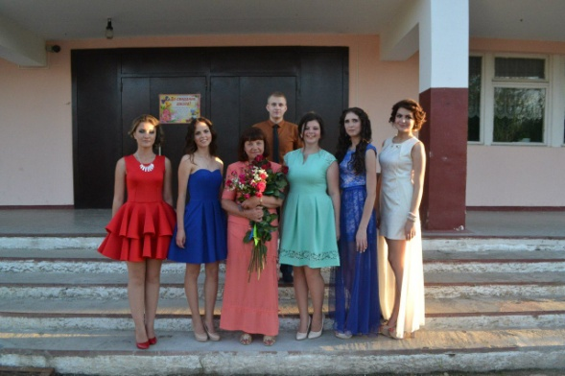
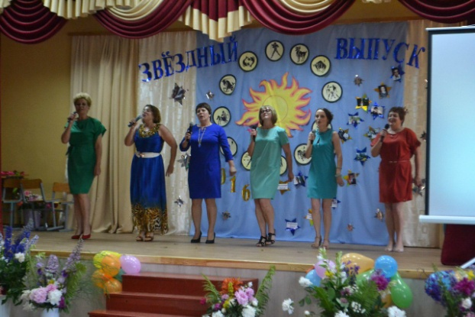
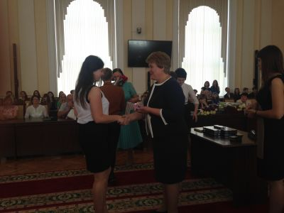
24 июня в Озерненской средней школе состоялся выпускной вечер, на котором путевки в жизнь получили 16 юношей и девушек. Ребят поздравили директор школы Шилова Наталья Николаевна, классный руководитель Винокурова Людмила Александровна, учителя и родители, а также приглашенные гости вечера: Глава Озерненского городского поселения Тихонова Оксана Викторовна, начальник районного отдела образования Мисуркина Ирина Георгиевна, менеджер по управлению персоналом филиала «Смоленская ГРЭС» ОАО «Э.ОН Россия» Михайлова Надежда Алексеевна, председатель профкома филиала «Смоленская ГРЭС» ОАО «Э.ОН Россия» Матюшенкова Ирина Викторовна. Праздничную атмосферу подчеркивали красиво украшенный актовый зал, море цветов, нарядные платья и костюмы выпускников. Ребята сказали много добрых и благодарственных слов в адрес школы, учителей и своей «второй мамы» Винокуровой Л.А.
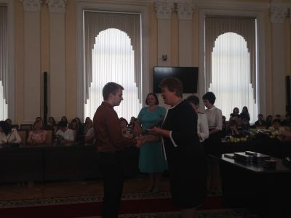
А накануне, 23 июня, в Администрации Смоленской области состоялась церемония награждения выпускников общеобразовательных организаций Смоленской области региональной медалью «За особые успехи в обучении». На церемонию награждения собрались представители всех районов Смоленской области и г. Смоленска. Десятки юношей и девушек, стоящих на пороге большой жизни, получили свои первые награды – медали «За особые успехи в обучении». Среди награжденных были и школьники из п. Озерный. Митрушина Анна и Бородкин Владислав, выпускники МБОУ «Озёрненская СШ №1», в числе других смоленских медалистов получили заслуженные награды. С этим знаменательным событием виновников торжества поздравила заместитель Губернатора Смоленской области О.В. Окунева.
Администрации МО «Духовщинский район» и МО Озерненское городское поселение поздравляют всех выпускников с окончанием школы, с высокими наградами и желают успешного поступления. Удачи и успехов!

Выходные данные: газета «Молодёжь-Инфо». Учредитель: Администрация МО Озерненское городское поселение. Ответственный редактор – Матюшенкова Ирина, редакция: Прыткова Т.Б., Новиков С.В., Федорцова Е.И., Распопова М.Н. Тираж – 300 экз. Бесплатно.

